Berikut ini beberapa alternatif rute transportasi yang bisa Anda gunakan:

**1. Kendaraan pribadi**

Bagi rekan-rekan yang berkendaraan pribadi dari arah dalam kota Jakarta, arahkan kendaraan Anda menuju Bogor via Tol Jagorawi, kemudian keluar di pintu Tol Cibubur. Dari sana, carilah Cibubur Junction Mall. Pintu masuk Taman Wiladatika berada tepat di seberang Cibubur Junction Mall.

Bagi rekan-rekan yang berasal dari Bandung, silakan lewat Tol Cipularang. Sebelum menuju Bekasi, ada jalan tol yang menuju ke Bogor, yaitu JORR (Jakarta Outer Ring Route). Dari tol tersebut, belok ke arah Bogor lalu masuk Tol Jagorawi. Selanjutnya sama seperti keterangan di atas.

**2.Taksi**  
Biasanya sopir taksi sudah tahu lokasi Taman Wiladatika. Bila belum tahu, minta sopir untuk mengarahkan kendaraan ke pintu Tol Cibubur. Setelah itu, silakan bertanya kepada orang sekitar untuk memastikan keberadaan Cibubur Junction. Catatan: supaya harga argo tidak melambung, pilihlah taxi dengan tarif lama seperti Express, Putra, atau Gamya.

**3. Kendaraan Umum lainnya:**

Berikut ini keterangan untuk menuju Taman Wiladatika dari 4 lokasi umum yang lebih mudah dicapai:

**a. UKI (Universitas Kristen Indonesia)**

Dari UKI, naik angkutan umum 56 (seperti mini bus) jurusan Cileungsi dan turun di Jambore. Kemudian, naik angkot merah 16 turun persis di depan Taman Wiladatika. Lokasi ini bisa jadi alternatif pemberhentian untuk rekan-rekan dari Bogor.

**b. Terminal Laladon (Darmaga, Bogor)**

Dari Terminal Laladon, naik angkutan umum jurusan Cileungsi (nomor 5, seperti mini bus) dan turun di Jambore. Kemudian naik angkot merah 16 turun persis di depan Taman Wiladatika. Sama seperti dari UKI, lokasi ini bisa jadi alternatif pemberhentian untuk rekan-rekan dari Bogor.

**c. Terminal Kampung Rambutan**

Dari Terminal Kampung Rambutan, naik angkutan umum no 121 (bentuknya seperti Carry, warnanya biru). Turun di depan gerbang Taman Wiladatika atau di depan Cibubur Junction.

Terminal Kampung Rambutan bisa jadi alternatif pemberhentian untuk rekan-rekan dari :

1. Bandara Soekarno Hatta (Cengkareng) dengan sebelumnya naik DAMRI ke Kampung Rambutan.
2. Stasiun Jatinegara (lebih baik turun di stasiun ini karena lebih dekat dibandingkan dengan Stasiun Gambir), yang kemudian naik angkutan umum ke arah Kampung Rambutan.
3. Dari Depok/Stasiun UI, yang kemudian naik angkutan umum 112 dari Margonda atau Terminal Depok.

**d. Pasar Rebo/Kiwi (Jalan Raya Bogor)**

1. Dari Pasar Rebo atau Kiwi bisa naik angkot T 16 (Kijang Merah) dan turun di depan Cibubur Junction.
2. Ini juga bisa menjadi alternatif dari Depok , yaitu dari Margonda naik D11 /112 sampai Pal, kemudian naik 42 ke arah Cibinong. Turun di Radar Auri atau Giant Cimanggis. Dari Pasar Cisalak, Radar Auri atau Giant Cimanggis, bisa naik angkutan umum 79 (Carry, warnanya biru) dan turun di depan gerbang Taman Wiladatika. Catatan : angkutan umum 79 ini jumlahnya terbatas, butuh kesabaran untuk menunggunya.

Berikut ini denah Taman Wiladatika. Gambar ini merupakan *screenshot* dari tampilan Google Earth:

[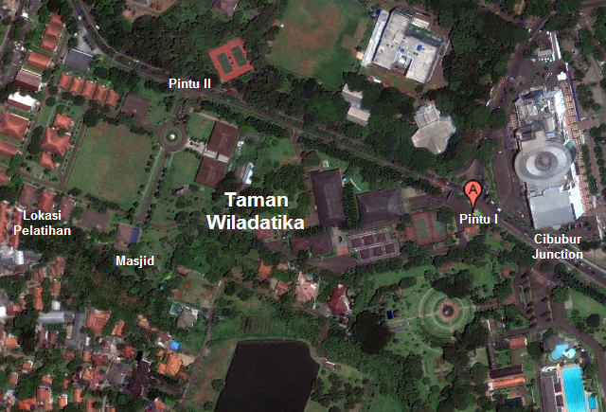](http://forumindonesiamuda.org/wp-content/uploads/2011/03/Denah-Taman-Wiladatika.png)

Denah Taman Wiladatika.